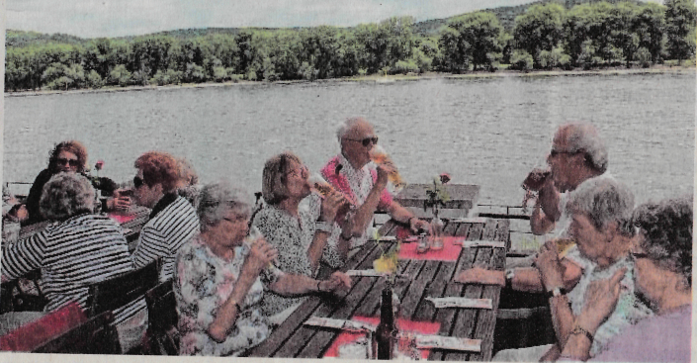
Selbsthilfegruppe unterwegs
„OsteopoRöschen" unterwegs- unter diesem Motto unternahm die Osteoporose-Selbsthilfegruppe Velbert einen Tagesausflug. Mit dem Bus ging es nach Bonn. Zunächst stand ein Vortrag von Dr. Frank Gassei zum Thema „Vitamin D" auf dem Programm. Immerhin können Über- oder Unterversorgung mit Vitaminen zusätzliche Beschwerden verursachen. Anschließend ging es nach Bonn-Bad Go,-desberg, zum Schaumburger Hof. Hier warteten ein traumhafter Ausblick auf den Rhein und das Mittagessen. Anschließend stand ein weiteres Highlight auf dem Tourenplan. Im Zoologischen Forschungsmuseum Alexander Koenig in Bonn konnte jeder die Ausstellungen besichtigen. fotoishg

